红河州信鸽协会关于开展行业赛事检查
成立督导组的通知

红河州各市、县信鸽协会、各办赛单位：
中国信鸽协会根据公安部治安局和国家体育总局关于信鸽赛事“涉赌”的整改要求，红河州信鸽协会2024年3月1日召开常务理事会会议，根据中鸽协印发的《中国信鸽协会公棚赛竞赛规程模板（试行）》及使用说明、《中国信鸽协会寄养棚竞赛规程模板（试行）》及使用说明，为认真贯彻执行《中国信鸽协会公棚赛、寄养棚赛规程模板（试行）》，进一步规范信鸽公棚赛、寄养棚赛的赛事管理，及2024年2月中鸽协下发《中国信鸽协会关于开展行业赛事检查工作的通知》，红河州信鸽协会常务理事会成立督导组，开展行业赛事检查工作，现将有关事项通知如下：

红河州信鸽协会督导组由红河州信鸽协会自律委员会兼任，组成成员有：
主 任：戚 勇
副主任：何增祥、李光洪、赵鹏飞、白彬成、张绍祥、丁文俊、陈 明、王 强。
委 员：(排名不分先后)
苏 磊、刘绍和、皮 维、张治平、周维亮、徐跃、高如意、易跃辉、徐敬刚、罗 建、杨 俊、喻 超、潘俊松、葛正伟。
自律委员会暨赛事检查督导组将根据有关规定认真做好自查、互查工作，对发现的违规行为给予指正，对于拒不配合督导组工作的办赛单位将按程序上报相关部门。
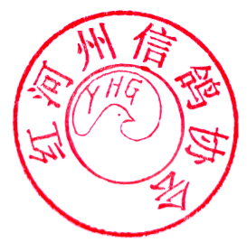
此通知

红河州信鸽协会
2024年3月1日

